Šolski center Novo mesto

Srednja elektro šola in tehniška gimnazija

Šegova ulica 112

8000 Novo mesto

**KISIK**

(Seminarska naloga)

Predmet: Računalništvo

Avtor: Nik Jenič, T4B

Mentor/mentorica: Gregor Mede, univ. dipl. inž. rač. in inf.  
dr. Albert Zorko, univ. dipl. inž. el.

Novo mesto, November 2018

# POVZETEK IN KLJUČNE BESEDE

V seminarski nalogi sem predstavil kisik. Večinoma sem opisal postavitev kisika v periodnem sistemu elementov in pri tem sem hkrati opisal tudi osnove kemije. Tako sem nalogo naredil, da se lahko bralci naučijo o kisiku in hkrati tudi o osnovah kemije. Začel sem pri sestavi atomov. Pri tem sem omenil glavne podatke za nadaljnje besedilo, kot so protoni in elektroni. Iz tega sem potem opisal skupine in periode v PSE. Omenil sem tudi relativno atomsko maso.

Predstavil sem tudi zgodovino kisika. Pri tem sem omenil, kdo je kisik odkril, kako so ga odkrili in kako je dobil svoje ime.

Pri zgodovini sem predstavil kako so kisik pridobivali v preteklosti. V naslednjem odstavku, pridobivanje kisika, sem natančneje opisal pridobivanje kisika v sodobnosti. Tu sem omenil utekočinjenje zraka ter frakcionarno destilacijo.

Naslednji naslov je bil kisik v živih bitjih. Napisal sem o tem, kako je celično dihanje značilno za živali, fotosinteza pa za rastline. Povedal sem tudi, v katerem organelu poteka posamezna reakcija in kateri so reagenti in produkti teh reakcij.

Ozon je zelo pomemben za naše preživetje. Sestavljen je iz treh kisikov. Te so nekatere stvari, ki sem jih omenil v naslednji temi. Povedal sem tudi kako ga pridobivamo in kako je bil odkrit.

Nazadnje sem še opisal rezultate ankete, ki so je reševali moji sošolci. Tu sem odkril, da je osnovno znanje mojih sošolcev o kisiku zelo dobro, saj jih je večina na moja vprašanja pravilno odgovorila. V anketi pa sem dodal nekaj stvari, ki bi se jih nismo učili v šoli, a bi jih lahko vedeli.

Ključne besede: Kisik, atmosfera, ozon, periodni sistem elementov, perioda, skupina, relativna atomska masa, utekočinjenje, destilacija, celično dihanje, fotosinteza.

# KAZALA

1 POVZETEK IN KLJUČNE BESEDE

2 KAZALA

3 UVOD 1

4 JEDRO **Napaka! Zaznamek ni definiran.**

4.1 OSNOVE 2

4.2 POSTAVITEV V PSE 2

4.2.1 Zgradba atoma 2

4.2.2 Relativna atomska masa 3

4.2.3 Skupina in perioda 4

4.3 ZGODOVINA 5

4.3.1 Nastanek 5

4.3.2 Odkritje 5

4.3.3 Poimenovanje 6

4.4 PRIDOBIVANJE KISIKA 6

4.5 KISIK V ŽIVIH BITJIH 7

4.5.1 Celično dihanje 7

4.5.2 Fotosinteza 7

4.6 OZON 8

4.6.1 Kaj je ozon 8

4.6.2 Nastanek in razpad 8

4.6.3 Uporabe 9

4.7 Anketa 10

5 ZAKLJUČEK 11

6 VIRI IN LITERATURA

6.1 Citirana dela

7 Priloge

Slika 1: Sestava atoma - Na sliki so prikazani protoni, elektroni ter nevtroni. Poleg tega je prikazano tudi jedro in elektronska ovojnica. 2

Slika 2 - Vrstno in masno število: Prikazuje postavitev masnega in vrstnega števila pri atomu. 2

Slika 3: Relativna atomska masa - Spodnje število predstavlja relativno atomsko maso kisika. Bolj natančneje je njegova relativna atomska masa 15,9994. 3

Slika 4: C. W. Scheele - Portret osebe, ki je odkrila kisik. 5

Slika 5: Frakcionarna desticalcija - Slika prikazuje kako ločujejo zrak na vse njegove različne elemente. 6

# UVOD

V naslovnici sem uporabil sliko kisikovega atoma, ki sem jo naredil v Photoshopu. Prikazuje kisikov atom brez podrobnosti v zgradbi jedra. Glavni fokus v sliki je bil prikazati elektrone v ovojnici ter simbol kisika.

Vsak dan v življenju vdihujemo zrak. Omogoča nam preživetje. Vemo tudi, da je glavni element v zraku, ki je za nas pomemben kisik, ampak ne veliko ljudi pa pozna še druge uporabe za kisik ter njegove podrobnosti. Kot temo sem izbral kisik, da bi se naučil kaj več o enem najpomembnejših elementov za živa bitja.

Pri pisanju seminarske naloge sem si pomagal večinoma s knjigami, da bi dobil tem polj natančne podatke. Za pomoč pri razumevanju napisanega sem uporabljal slike, ki sem jih večinoma naredil sam, ter enačbe. Slike sem povzel po slikah iz pisnih virov. Poleg tega sem izvedel tudi kratko anketo, da bi videl, kako dobro snov razumejo moji sošolci in sošolke. Na koncu sem tudi vključil prazno anketo, da lahko pred začetkom tudi bralci preverijo svoje znanje o elementu kisik. (Priloga 2)

Za obliko seminarske naloge sem upošteval standardna pravila, ki so bila določena pri predmetu informatika.

Pri pisanju o temi sem na poti do končne zamisli opisoval tudi stranske teme, da bi bila osnova besedila bolj razumljiva tudi tistim, ki o kemiji ne vedo skoraj nič.

Za lažjo preglednost besedila sem vključil tudi kazala na vse teme, ki so bile opisane, naredil sem povzetek, ki na kratko pove vse, o čemer govori seminarska, da bi lahko bralci lažje videli, če seminarska naloga povzema temo, ki jih zanima.

# KISIK

## OSNOVE

»Kisik je eden najpomembnejših elementov v evoluciji človeštva. Je najbolj razširjen element na Zemlji, saj sestavlja polovico mase planetove skorje in 86 odstotkov mase oceanov… sestavlja 21 odstotkov zraka…« (1 p. 26)

Kisik je element brez vonja, okusa in barve. Je element z

osmimi protoni v jedru in osmimi elektroni v ovojnici. Stoji v šesti skupini v periodnem sistemu elementov in drugi periodi sistema. Kot omenjeno je zelo pomemben element za človeka ter vse oblike življenja na Zemlji. Potreben je za celično dihanje, proces, ki ga izvajajo vse celice v živih bitjih. Potreben je tudi za oksidacijo in je prisoten pri kislinah ter več.

## POSTAVITEV V PSE

### Zgradba atoma

Omenil sem, da ima kisik 8 protonov ter elektronov. To nam pove, da je njegovo vrstno število tudi 8. Število protonov ter elektronov si je normalno enako (več o tem kasneje). Iz tega dobimo vrstno število.

Slika 1: Sestava atoma - Na sliki so prikazani protoni, elektroni ter nevtroni. Poleg tega je prikazano tudi jedro in elektronska ovojnica.

(Vir: [eucbeniki.sio.si](http://eucbeniki.sio.si/kemija1/481/index2.html))

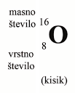Masno število atoma nam pove seštevek protonov ter nevtronov tega elementa. V primeru kisika je njegovo masno število 16. Iz tega lahko razberemo, da ima kisik 8 nevtronov v jedru.

(Povzeto po delovnem zvezku Svet Kemije.)

Slika 2 - Vrstno in masno število: Prikazuje postavitev masnega in vrstnega števila pri atomu.

(Narejeno v Photoshopu)

### Relativna atomska masa

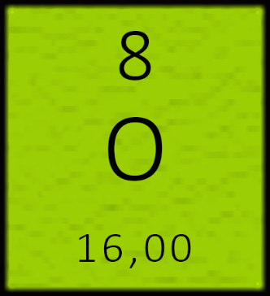Relativna atomska masa je masa posameznega atoma tega elementa. Relativna atomska masa ter masno število elementa sta si blizu, saj sta si enaka, če relativno atomsko maso zaokrožimo na enice. Simbol relativne atomske mase je Ar. Elementi imajo pogosto različne izotope[1]. Te izotopi imajo večjo atomsko maso kot to, ki je zapisana v PSE zaradi teže nevtronov. Zaradi tega se relativno atomsko maso elementa računa s preprosto enačbo:

Slika 3: Relativna atomska masa - Spodnje število predstavlja relativno atomsko maso kisika. Bolj natančneje je njegova relativna atomska masa 15,9994.

(Narejeno v Photoshopu)

$Ar=razširjenost \left(1. izotopa\right) x Ar \left(1. izotopa\right)+razširjenost \left(2. izotopa\right) x Ar \left(2. izotopa\right)…$

(Povzeto po delovnem zvezku Svet Kemije.)

### Skupina in perioda

Kisik ima simbol O v periodnem sistemu. Pripada 6. skupini in leži v 2. periodi.

#### Skupina

Atomi imajo lupine, ki se nahajajo v elektronski ovojnici. Te lahko držijo določeno število elektronov, preden rabijo iti v elektroni v naslednjo lupino. Prva lupina lahko prejme 2 elektrona, druga 8 itd.. Če so vse lupine polne je atom nevtralen. Če lupini manjka kakšen elektron nastane ion[2].

Skupina nam pove naboj atoma. Iz tega razberemo kakšne vrste iona je ta element. Poznamo katione in anione:

* Kationi imajo pozitiven naboj saj rabijo za nevtralnost oddati od 1 do 3 elektrone. Elektroni imajo negativen naboj zato, ko ta atom odda te negativne elektrone dobi pozitiven naboj. Te atomi pripadajo skupinam 1 – 3.
* Anioni imajo negativen naboj saj rabijo za nevtralnost prejeti od 1 do 3 elektrone. Elektroni imajo negativen naboj zato, ko ta atom prejme te negativne elektrone dobi pozitiven naboj. Te atomi pripadajo skupinam 5 – 7.

Atomi 8. skupine so nevtralni atomi.

Kisik spada v 6. skupino periodnega sistema elementov. To pomeni da mu manjkata 2 elektrona do nevtralnosti in pomeni tudi to, da je anion. Če preverimo s tem kar sem rekel prej, prva lupina zavzema 2 elektrona, druga lupina pa preostalih 6, da je pa polna potrebuje 8. Manjkata dva elektrona.

(Povzeto po delovnem zvezku Svet Kemije.)

#### Perioda

Periode delijo elemente glede na njihovo število lupin.

»Vsi elementi iste periode imajo enako število lupin.« (2 p. 102)

Kisik pripada drugi periodi. To lahko preverimo z mojimi prejšnjimi trditvami.

(Povzeto po delovnem zvezku Svet Kemije.)

(Priloga 1)

## ZGODOVINA

Kisik je element, ki je znan že od leta 1774.

### Nastanek

Kisik je nastal pred približno 3 milijardami leti. Takrat so se začele razvijati modrozelene alge. Te so prve tvorile fotosintezo. Produkt te reakcije je kisik. Od takrat se je ozračje polniti s kisikom. Okoli milijarde let je večina odvečnega kisika bila porabljena za oksidacijo železa.

Pred približno 500 milijon leti, ko so začele rasti kopenske rastline pa je kisik dosegel vrednost okoli 21 odstotkov prostornine v ozračju. Ta vrednost se je ohranila do danes.

### Odkritje

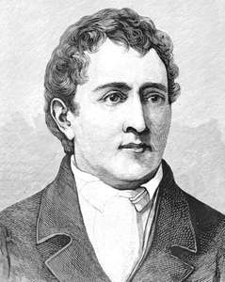»V času med 1760 in 1780 so kemiki odkrili večje število plinov, med njimi tudi kisik.«  
(2 pp. 73-76)

Slika 4: C. W. Scheele - Portret osebe, ki je odkrila kisik.

Leta 1772 je Carl Wilhelm Scheele prvil odkril ognjeni plin kisik, ampak je svoje odkritje objavil šele leta 1777 zato pripisujejo odkritje tega elementa Priestleyu, ki ga je odkril leta 1774.

Joseph Priestley je bil angleški amater. Kisik je pripravil s segrevanjem živosrebrovega oksida.

$$živosrebrov oksid \underset{→}{segrevanje} živo srebro+kisik$$

Priestley je ugotovil, da ob prisotnosti kisik sveča gori bolj intenzivno, kot na navadnem zraku. Ugotovil je tudi, da miš, ki je zaprta pod kozarcem živi dalj časa pod tistim kozarcem, ki je napolnjen s tem plinom. Snov je imenoval deflogistoniran [3]zrak, kar pomeni, da je to zrak brez flogistona.

### Poimenovanje

Kisik je poimenoval Lavoisiera leta 1774. Poimenoval ga je oxygene, pri čemer oxys pomeni oster, gen pa proizvajanje ali tisti, ki tvori kisline. Tako ga je poimenoval, ker je verjel, da vse kisline vsebujejo kisik, kar se je izkazalo, da ni res. Čeprav to ni res se je ime prijelo in prešlo v splošno rabo.

(Povzeto po Kemija za Vedoželjne)

## PRIDOBIVANJE KISIKA

Pridobivanje kisika v manjših laboratorijih danes je enak proces kot leta 1772. Kisik dobivamo pri segrevanju živosrebrovega oksida, ki se nato razcepi na živo srebro in kisik. Živo srebro se, ko je izpostavljeno zraku, vedno meša z neko količino kisika, tako dobimo živosrebrov oksid.

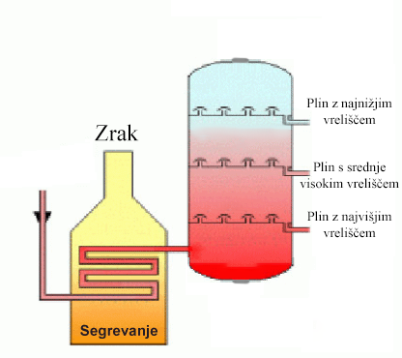V večjih podjetjih, kjer pa potrebujejo velike količine kisika je pa proces drugačen. Kisik pridobivajo z ločevanjem zraka. Iz zraka lahko dobimo dušik, argon in, nam najbolj pomembno, kisik, poleg nekaj žlahtnih plinov. Postopka za ločevanje zraka se imenujeta utekočinjenje zraka in frakcionirna destilacija. Prvo rabimo zrak utekočinite in nato vse pline ločiti glede na njihovo vrelišče.

Slika 5: Frakcionarna desticalcija - Slika prikazuje kako ločujejo zrak na vse njegove različne elemente.

(Urejeno v Photoshopu)

(Vir: [eucbeniki.sio.si](http://eucbeniki.sio.si/kemija8/930/index4.html))

* Zrak utekočinimo tako, da ga stiskamo in hkrati hladimo. Tako ga utekočinimo, iz njega izločimo vodo in hkrati odvzamemo energijo. Ta proces poteka v kompresorju. »Stisnjena in ohlajena zmes plinov se nato vodi v toplotno izoliran prostor in hitro razširi na večjo prostornino (adiabatna ekspanzija). Pri tem porablja notranjo energijo in se zato zelo ohladi in utekočini.« (3)
* Utekočinjen zrak se nato počasi segreva dokler vsak posamezen plin ne doseže svoje vrelišče. Ko se to zgodi se del tekočine, ki je posamezen plin, spremeni v plinasto stanje in se ga nato shrani v npr. jeklenke.

(Povzeto po [eucbeniki.sio.si](http://eucbeniki.sio.si/kemija8/930/index4.html))

## KISIK V ŽIVIH BITJIH

Kisik je zelo pomemben element pri živih bitjih.

»Predstavlja 60 odstotkov mase človeka, ker tako velik del našega telesa sestavlja voda.«  
(1 p. 29)

### Celično dihanje

Celice pri živih bitjih potrebujejo kisik za proces, ki ga imenujemo celično dihanje.

»… biološka oksidacija hranilnih snovi v celicah, sproščanje energije…« (4)

Reaktanta celičnega dihanja sta kisik ter glukoza. Produkta celičnega dihanja sta ogljikov dioksid ter voda.

$$O_{2}+C_{6}H_{12}O_{6}\underset{→}{Dihanje}CO_{2}+H_{2}O$$

Proces celičnega dihanja poteka v mitohondriju.

Da je celično dihanje možno potekajo tudi drugi procesi. Ko zrak vdihnemo pride do naših pljuč. Tam kisik ujamejo atomi železa v hemoglobinu[4]. Potem atomi železa preko krvi ta kisik prenašajo po telesu v organe in tkiva.

### Fotosinteza

Fotosinteza je proces, »ki poteka pod vplivom svetlobe ali drugega elektromagnetnega valovanja.« (4) Fotosinteza je eden najpomembnejših biokemijskih reakcij. Kot sem omenil je fotosinteza vzrok za kisik in brez te reakcije nas danes ne bi bilo.

Svetloba je energija sevanja. Svetloba s pomočjo sinteze ogljikovih hidratov iz ogljikovega dioksida in vode povzroči fotosintezo. Ta poteka v zelenih rastlinah. V procesu sodeluje klorofil. Klorofil se nahaja v kloroplastu celice in je vzrok za zeleno barvo rastlin. Tako na Zemlji vsako leto nastane 1011 ton te organske snovi.

Enačba fotosinteze je zelo podobna tej celičnega dihanja. Vzrok za to je ta, ker sta si enačbi večinoma enaki samo obrnjeni.

$CO_{2}+H_{2}O \underset{→}{Fotosinteza}C_{6}H_{12}O_{6}+O_{2}+H_{2}O$ (Povzeto po Periodni sistem - Terenski vodnik po elementih)

## OZON

### Kaj je ozon

Pri standardni temperaturi se dva kisikova atoma vežeta s kovalentno [5]vezjo, da naredita molekulo O2. To je standardna oblika kisika, ki je nam tudi najbolj znana ter najpomembnejša za življenje, saj je ta molekula kisika tista, ki jo potrebujemo za celično dihanje. Ta molekula nastane pri standardni temperaturi in tlaku. Ampak to ni edina molekula kisika, ki jo potrebujemo za preživetje. Poznamo tudi molekulo O3, ozon ali trioksid. Ozon naravno nastane v stratosferi približno 20-40 kilometrov nad Zemljo, »ozonska plast oblikuje varovalni ščit, ki varuje Zemljo pred škodljivimi sončnimi ultravijoličnimi žarki.« (1 p. 29)

Čeprav nas ozon ščiti pred temi škodljivimi ultravijoličnimi žarki pa še zmeraj nekaj teh žarkov prepusti do Zemlje. To je za nas dobro saj nam omogoči sintezo vitamina D. Ultravijolični Žarki so za nas dobri v manjših količinah ampak so za nas lahko škodljivi saj povzročajo opekline ter druge poškodbe kože.

### Nastanek in razpad

Ozon nastane kadar je navaden kisik (O2) izpostavljen prej omenjenim ultravijoličnim žarkom. Ozon je nestabilen in pri običajni temperaturi razpade na O2. Čeprav takoj razpade na O2 se potem veže s preostanki takoj nazaj v O3.

Nekateri kemični onesnaževalci ozon uničujejo in povzročijo slabšo zaščito pred ultravijoličnimi žarki. Nekaj teh onesnaževalcev so emisije iz izpušnih cevi vozil, industrijskih objektov ter elektrarn na fosilna goriva. Zato spodbujajo manjšo porabo teh sredstev med drugimi razlogi.

V ozračju ozon onesnažujem mi, v spodnjem delu ozračja je pa onesnaževalec sam ozon. Ozon nastane s kemijsko reakcijo med dušikovimi oksidi in hlapljivimi organskimi spojinami v sončni svetlobi. Vdihavanje ozona lahko povzroči bolečine v prsih, kašljanje in kongestijo. Lahko pa tudi poslabša astmo in bronhitis.

### Uporabe

Ozon je odkril nizozemski kemik M. van Marum, leta 1785, ko je ugotovil, da se je okrog delujočega električnega aparata širil nenavaden vonj. Leta 1850 pa je Švicar Chrsitian Schönbein sklepal, da izvira ta vonj od neznanega vonja. Plin je poimenoval ozon po grški besedi ozo, ki pomeni voham.

Poleg ultravijoličnih žarkov lahko za nastanek ozona uporabljamo prej omenjeno razelektritev. Ljudje uporabljamo razelektritev. Ker pa ozon ni obstojen in se ga ne da uskladiščiti se ga pridobiva na mestu uporabe v ozonizatorjih.

Kot sem prej omenil ozon ni obstojen in odcepi tretji kisikov atom. Zato je ozon močan oksidant in učinkovito razkužilno sredstvo. Zaradi tega se ponekod uporablja za razkužitev vode ali za osvežitev zraka v prostorih, kjer je veliko ljudi. Pri tem morajo biti pazljivi, da ne prekoračijo dopustnih koncentracij, saj je ozon za nas v velikih količinah strupen.

(Povzeto po knjigi Kemija za Vedoželjne)

## Anketa

Tabela 1: Rezultati ankete o kisiku - Prikazuje količino določenih odgovorov pri posameznemu vprašanju.

|  |  |  |  |  |  |  |
| --- | --- | --- | --- | --- | --- | --- |
| Rezultati ankete o kisiku | | | | | | |
| Vprašanje | Količina odgovorov (%) | | | | | Pravilni odgovor |
| a | b | c | č | d |
| 1 | 5,9 | 70,6 | 5,9 | 17,6 | / | b |
| 2 | 100 | 0 | / | / | / | a |
| 3 | 11,8 | 17,6 | 70,6 | 0 | 0 | c |
| 4 | 100 | 0 | / | / | / | a |
| 5 | 0 | 100 | 0 | / | / | b |
| 6 | 5,9 | 94,1 | 0 | / | / | b |
| 7 | 11,8 | 88,2 | / | / | / | b |

Da bi izvedel, koliko o kisiku vedo moji sošolci sem izvedel anketo. To sem nato poslal sošolcem in počakal teden dni, da sem dobil rezultate.

Pri anketi sem zastavil par osnovnih vprašanj. Rezultati ankete so zelo dobri. Večina sošolcev je na vprašanja odgovorila pravilno. Probleme so jim delala vprašanja o kisikovi razširjenosti v zraku, vrstno število kisika, kaj predstavlja molekula O3 in zakaj je kisik pomemben pri živih bitjih.

Razširjenost kisika v zraku v šoli nismo nikoli poudarili, zato je razumljivo, da tega niso poznali.

Vrstno število kisika smo omenjali in uporabljali že v osnovni šoli. Čeprav naj bi pa to že poznali, znanje vrstnega števila ni obvezno, saj pri delu lahko uporabljamo periodni sistem elementov.

Molekulo O3 v šoli še nismo omenili, a noben izmed mojih sošolcev ni izbral odgovora, da ta molekula ne obstaja. Iz svojega znanja o kemiji bi lahko razbrali, da beseda monoksid vsebuje besedo mono in ugotovili, da to pomeni ena. Na srečo je to vprašanje rešilo narobe manj kot 10% sošolcev.

Razlog za pomembnost kisika pri živih bitjih bi morali vedeti vsi. Sklepam, da je do napake prišlo zaradi tega, ker vprašanje ni bilo najbolje zastavljeno.

Druga vprašanja so vsi odgovorili pravilno.

(Priloga 2)

# ZAKLJUČEK

V seminarski nalogi sem spoznal kako so sestavljeni atomi, kako elemente uvrščamo v periodni sistem elementov, da je C. W. Scheele prvi odkril in objavil svoje znanje o kisiku, da je kisika poimenoval Lavoisiera, kako kisika pridobivamo iz zraka, zakaj je pomemben za živa bitja, kaj je ozon in zakaj je za nas uporaben. Polega tega sem videl, da moji sošolci dobro razumejo osnovno tematiko kisika.

Pri pisanju seminarske naloge sem dosegel svoje zastavljene cilje. Spoznal sem nekaj več o enem najbolj pomembnih elementov na svetu. Hkrati sem vsa novo naučena znanja tudi zapisal in iz zapisanih znanj se lahko učijo tudi bralci.

Čeprav sem veliko napisal o kisiku pa seveda nisem opisal vsega. V seminarski nalogi bi lahko tudi opisal njegove uporabe v oksidaciji in kako je ta nam lahko koristna in škodljiva. Lahko bi tudi omenil prisotnost kisika v kislinah. V nalogi tudi nisem opisal njegove uporabe pri industriji.

Če bi hoteli izvedeti vsakdanje porabe kisika bi snov rabili še več raziskati. V tej seminarski nalogi sem omenil samo osnovne in preproste teme. Iz navedenega znanja bi lahko sedaj nadaljnjo raziskali uporabe kisika.

# VIRI IN LITERATURA

Vsebina:

* Knjige:
  + Parsons, Paul: Periodni sistem - Terenski vodnik po elementih (2014); Modrijan založba (Ogledano 4. 11. 2018)
  + Kobal, Edvard: Kemija za Vedoželjne (1994); DZS (Ogledano 4. 11. 2018)
  + Bartol, Metka: Kemija (2008): Učila International (Ogledano 4. 11. 2018)
  + Haavisto, Anja: Čudežni svet elementov (1995): DZS (Ogledano 4. 11. 2018)
* Šolski pripomočki:
  + Iztok Devetak, Franc Perdih: Kemija 1 – Učbenik za kemijo v 1. letniku gimnazij (2012); Mladinska knjiga Založba (Ogledano 18. 11. 2018)
  + Smrdu, Andrej: Svet kemije - Kemijo razumem kemijo znam 1 (2017); Založništvo Jutro (Ogledano 14. 9. 2018)
* Spletne strani:
  + E-Učbeniki: [http://eucbeniki.sio.si](http://eucbeniki.sio.si/kemija8/930/index4.html) (Ogledano 17. 11. 2018)
* Revije:
  + Mónica Serrano, Sean Mcnaughton: National Geographic - Onesnažen zrak je smrtonosen v teh delih sveta (2018); Mladinska Knjiga Založba (Ogledano 20. 11. 2018)

## Citirana dela

1. **Parsons, Paul.** *Periodni sistem - Terenski vodnik po elementih.* [prev.] Lijana Dejak. Ljubljana : Modrijan založba, 2014. ISBN 978-961-241-808-3.

2. **Kobal, Edvard.** *Kemija za Vedoželjne.* Ljubljana : DZS, 1994. ISBN 86-341-0887-2.

3. **Kemija.net.** Kemija. *Pridobivanje plinov.* [Elektronski] Biteks d.o.o., 2015. https://kemija.net/e-gradiva/kemija/2_2_viri_snovi/pridobivanje_plinov.html.

4. **Bartol, Metka.** *Kemija.* Tržič : Učila International, 2008. ISBN 978-961-00-0552-0.

# STVARNO KAZALO

anion, 4

argon, 6

atom, 5, 6, 1, 2, 3, 4, 7, 8, 9, 11

atomska masa, 3

Carl Wilhelm Scheele, 5

celično dihanje, 3, 2, 7, 8

Chrsitian Schönbein, 9

destilacija, 3, 6

dušik, 6

elektron, 3, 6, 1, 2, 3, 4, 8

elektronska ovojnica, 1, 2, 4

element, 6, 1, 2, 3, 4, 5, 7, 11

fotosinteza, 3, 5, 7

ion, 4

izotop, 3

jedro, 2

kation, 4

kisik, 3, 6, 1, 2, 4, 5, 6, 7, 8, 10, 11, 16

kislina, 6

klorofil, 7

kovalentna vez, 8

Lavoisiera, 6, 11

lupina, 4

M. van Marum, 9

masno število, 6, 2, 3

molekula, 8, 10

naboj, 4

nevtron, 2, 3

oksidacija, 2, 5, 7

ozon, 3, 5, 8, 9, 10, 11

ozračje, 8

perioda, 3, 2, 4, 14

periodni sistem elementov, 3, 5, 2, 3, 4, 14

plin, 5, 6, 9, 12

Priestley, 5

proton, 3, 6, 2

relativna atomska masa, 3, 5, 6, 3

skupina, 5, 2, 4

svetloba, 7, 8

ultravijolični žarki, 8, 9

utekočinjenje, 6

voda, 6, 7, 9

vrstno število, 2, 10

zrak, 3, 6, 1, 2, 5, 6, 7, 9, 10, 11

# PRILOGE

Slika, ki vsebuje besede besedilo

Opis je samodejno ustvarjen

(Priloga 1: Periodni Sistem Elementov: Slika prikazuje PSE. Z njo si lahko lažje predstavljamo omenjene skupine in periode. Periode so oštevilčene na levi, skupine pa na vrhu.)

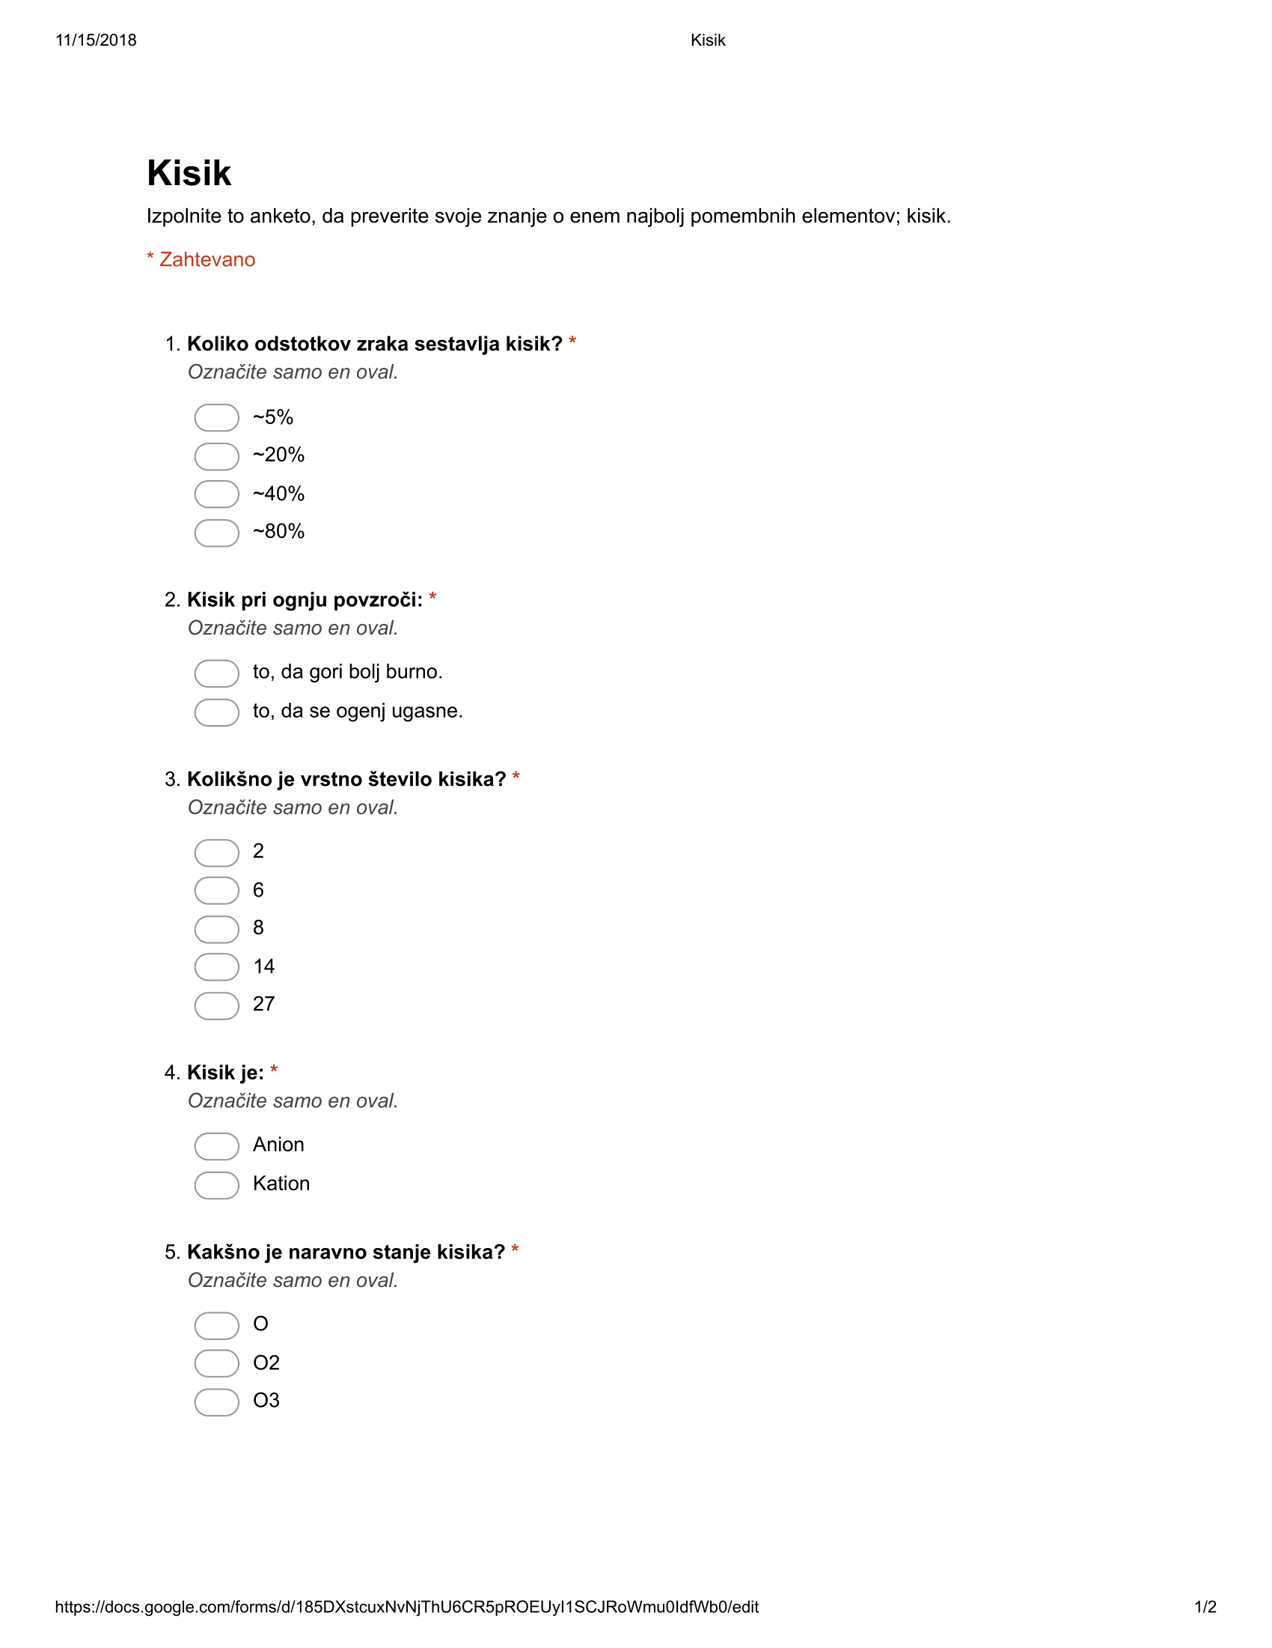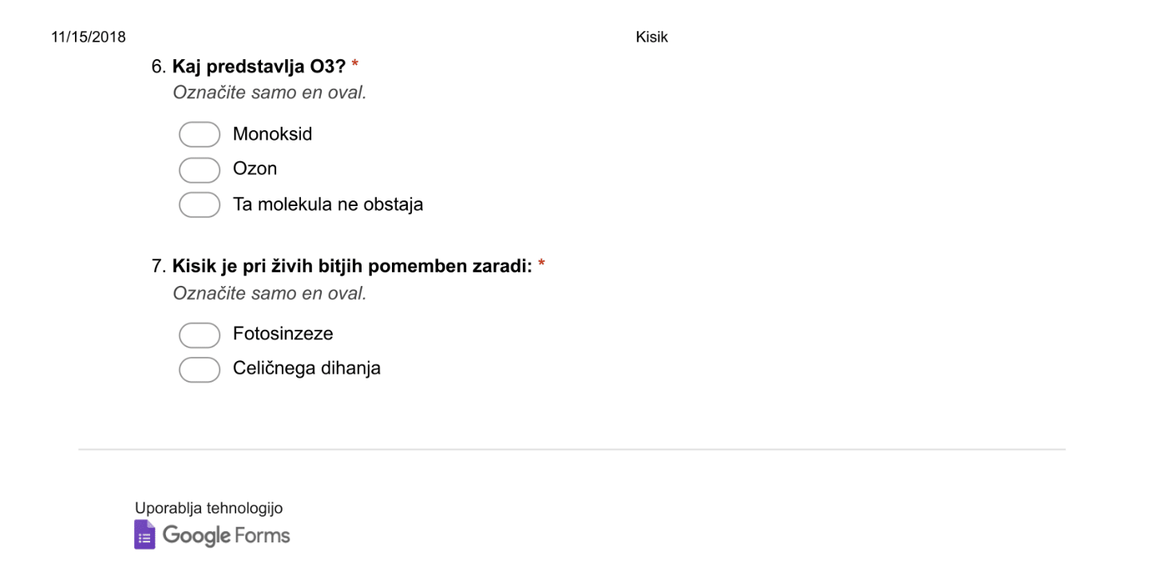(Priloga 2: Anketa Kisik: Prazna anketa, ki jo lahko izpolnite pred branjem, da preverite svoje znanje o kisiku.

Slika urejena v Slikarju.)

1. Izotopi so atomi, ki imajo enako število proton in elektronov kot izbran element a imajo večje število nevtronov.
2. Ioni so atomi z nabojem.
3. Flogiston – Alkimisti so verjeli, da pri gorenju snovi spuščajo neko navidezno snov, ki so jo imenovali flogiston. Teorija je bila napačna.
4. Hemoglobin je protein, ki ga najdemo v rdečih krvnih celicah.
5. Kovalentna vez nastane takrat, ko dva atoma delita svoje elektrone in tako nadomestita manjkajoče do nevtralnosti.